

Laborationsrapport
Projekt

MITTUNIVERSITETET
DSV Östersund

Examinator | Erik Ström | Erik.Strom@miun.se
Handledare | Robert Jonsson | Robert.Jonsson@miun.se
Författare | Mattias Lindell | mali1624@student.miun.se
Utbildningsprogram | Programvaruteknik, 180hp
Kurs | DT0146G, Webbprogrammering med HTML5, CSS3 och JavaScript
Huvudområde | Datateknik
Termin, år | HT, 2017

Innehållsförteckning
1 Inledning 4
1.1 Bakgrund 4
1.2 Syfte 4
2 Genomförande 5
2.1 Utrustning 5
2.2 Tillvägagångssätt 5
3 Resultat 8
4 Diskussion 12
Referenser 13

1 Inledning

1.1 Bakgrund
Detta projektarbete, som är examinerande i kursen Webbprogrammering, består av att skapa en webbapplikation, ett spel, som mäter spelarens skrivhastighet och skicklighet. Spelaren väljer språk och text och får sedan skriva av texten i ett inmatningsfält. Nedan inmatningsfältet visas statistik och en graf för pågående spelomgång.
Applikationen består av en HTML-sida, ett CSS-dokument för stilmallar samt en fil med Javascript. På HTML-sidan ska bilder visas, teckensnitt ska importeras i CSS-filen och en ljudfil ska användas. En animation med hjälp av keyframes ska visas på HTML-sidan. I HTML-dokument får inga stilmallar eller något Javascript förekomma.

1.2 Syfte
Syftet med detta projekt är att öva på grundläggande funktionalitet i HTML5, CSS och Javascript samt visa prov på denna med hjälp av en enkel hemsida. Mer specifikt syftar projektet på att visa kunskaper gällande:re4e
- HTML5 behärskas och relevanta element som introducerats i HTML5 används istället för det generiska <div>-elementet som ärvts från tidigare versioner av HTML.
- CSS behärskas och används för att stilsätta HTML-sidan, att placera och visa HTML-element på olika sätt på HTML-sidan, att importera bilder och visa på HTML-sidan, att animera med hjälp av keyframes samt att importera font-filer med hjälp av font-face.
- DOM-manipulation. Sidans innehåll ska kunna ändras med hjälp av Javascript och DOM-modellen.
- Händelsehantering. Med hjälp av event listeners skapas en händelsestyrd sida där funktioner i Javascript anropas när händelser, som menyval eller musklick på knappar, sker.
- Välskriven kod. Koden ska vara lättläst, välkommenterad och variabelnamn ska var väl valda för att visa vad deras syfte är.
Med projektarbetat är mitt syfte att visa prov på att ovanstående moment behärskas.

2 Genomförande
Målet, att visa på att ovanstående moment behärskas visas genom webbapplikationen, som skapats i projektarbetet, och dess källkod. Webbapplikationen körs på en HTML-sida vars utseende styrs av ett CSS-dokument. Applikationen i sig är skriven i Javascript och manipulerar innehållet på HTML-sidan. Javascriptet förlitar sig till stor del på händelsehantering. Spelaren anger sina preferenser för spelet, som att välja språk eller text, vilket aktiverar funktioner i Javascript:et tack vare händelsehanteringen. När spelaren trycker på startknappen startar spelet och spelaren ska skriva av texten som visas på skärmen. Löpande under spelets gång uppdateras statistik och en graf som visar hur skickligt spelaren skriver gällande hastighet och träffsäkerhet.

2.1 Utrustning
Den större delen av arbetet har utförts i utvecklingsmiljön JetBrains WebStorm 2017.3 [2] på en dator med operativsystemet Ubuntu 17.10. En mindre del av arbetet har skrivits i Microsoft Visual Studio Code [3] på en dator med Windows 10. För att synkronisera arbetet har Git använts och repository:t har sparats på Bitbucket [4]. Den färdiga sidan har testats i Firefox 57.01 och Chrome 63.0.

2.2 Tillvägagångssätt
HTML, Javascript- och CSS-kod har skrivits i Webstorm och regelbundet testats i Firefox för att se resultat medan koden skrivs. Bilder som använts har hittats med hjälp av Googles sökmotor. Alla bilder har fria rättigheter för icke kommersiellt användande. Koden har validerats på W3C’s Markup Validation Service [1]. Referensmaterial som använts är boken Internet & World Wide Web – How to program 5] samt olika sidor på internet. Ingen referens finns till sidorna då de mer används som inspiration. Jag har läst för att få idéer och dubbelkollat i boken som nämndes ovan. De sidor som kan anses vara mer säkra källor och som jag använt mig av är https://www.w3schools.com [6], https://developer.mozilla.org [7] samt https://docs.microsoft.com/en-us/scripting/javascript/reference/javascript-reference [8].
Sidinnehållet är strukturerat i HTML-filen index.html. I denna länkas till en CSS-fil och till en javascript (js)-fil. Jag har använt element som är nya för HTML5-standarden, som <header>, <main>, <footer>, <section> och <form> istället för <div> som är mer generisk. Jag har på ett ställe i koden använd <div> för att dela upp en <section> (sektion). Anledningen till detta är att jag inte vill att elementet ska ha någon ytterligare betydelse. <div>-elementets syfte här är endast att kunna dela in sektionen i två kolumner, innehållsmässigt är det ingen skillnad och jag ansåg då att ett <div>-element passade bra. På ett par ställen har jag lagt in text som förhoppningsvis aldrig kommer visas. Drop-down menyn visar ”Loading texts...” innan texterna lästs in och om webbläsaren inte stöder canvas visas en text istället för grafen. Längst upp i filens <body> finns en länk till en ljudfil som kommer användas av javascriptet för att ljuda ett felmeddelande om spelaren matar in ett felaktigt tecken.
CSS-filen stilsätter HTML-sidan. För att strukturera CSS-filen har jag först lagt in de mallar som kan användas av hela HTML-sidan för att sedan följa strukturen på sidan så de visas i den ordning de används.
Jag läser in tre fonter med hjälp av @font-face. En animering görs med hjälp av @keyframes. Animeringen är ganska lång då jag ville att den skulle kännas oregelbunden och föra tankarna till en skrivmaskin. Utöver detta finns inte mycket att säga om CSS-filen. Den ändrar enkla saker som typsnitt, textstorlek, ramar, marginaler etc. För att lägga element bredvid varandra har jag använt flexbox-modellen https://www.w3schools.com/css/css3_flexbox.asp [9].
När jag började skriva detta projektet använde jag ett par globala variabler för att snabbare få fungerande kod. När jag sedan ville ta bort dessa tyckte jag koden blev allt för rörig; det blev alldeles för mycket referenser till objekt som skickades som parametrar i flera steg i funktioner. Jag kollade på olika lösningar och fastnade för så kallad module pattern [10] [11] [12]. Tack vare dessa moduler har jag kunnat lägga hela koden i vad som kan liknas vid en namespace för att undvika krockar i den globala namnrymden med eventuella andra funktioner. Det enda som ligger kvar i den globala namnrymden är en event listener som anropar en funktion inom namnrymden jag skapat när HTML-dokumentet laddats klart. Tack vare dessa moduler har jag även kunnat strukturera och gruppera funktioner på ett enkelt sätt. En stor fördel är även att funktioner deklarerade på detta sätt kan hålla variabler som alltså inte blir instansierade varje gång funktionen anropas. En funktion kan hålla en textarray utan att den behöver skickas som parameter varje gång för att undvika att den nollställs.
Jag har grupperat funktioner i följande moduler:
- xmlDocument med ansvar att ladda xml-filen med texter och hålla dessa i minnet utan att de ska behöva skickas som parametrar.
- graph som ritar grafen med hjälp av canvas. Eftersom jag vill att grafen ska kunna ritas om har jag valt att låta denna modul hålla en array med kordinater som ritats av grafen.
- timer som håller starttiden och kan anropas från vilken funktion som helst för att få aktuell tid
- stats som håller, sätter och beräknar statistik gällande spelet. All data om så kallad WPM (skicklighet gällande skrivning), träffsäkerhet och antal skrivfel sparas i denna modul. I En tidigare version av programmet hämtade jag istället denna information från DOM, vilket gjorde programmet betydligt långsammare.
- text är en modul som håller vald text i en array samt en iterator för position i texten. Här finns också variabler för texttiel, författare e.t.c.
- domManipulator samlar alla funktioner som hämtar information från och som modifierar DOM. Den enda nyttan av att samla dessa funktioner i en modul är att det blir väldigt mycket mer strukturerat och lättöverskådligt gällande vilka funktioner som ingår i programmet och som gör just detta.
- eventHandlers samlar funktioner som hanterar händelser. Även här är vinningen av att samla funktionerna just struktur och tydlighet,
Javascript initieras av en eventlistener i den globala namnrymden som anropar en funktion som inte ligger i en modul men i den av mig skapade namnrymden. Denna funktion, init, lägger till event listeners och anropar en funktion som laddar xml-dokumentet. Programmet är sedan händelsestyrt. Några delar som jag vill lyfta fram är hur text och statistik hanteras.
I en tidig version av programmet sparades ingenting av texten i själva javascriptet. Texten skrevs ut i HTML-dokumentet med DOM-modellen och varje tecken lades i ett eget <span>-element med ett id som fungerade som index. Varje tecken var förvisso väldigt lättåtkomligt och lätt att manipulera men att lägga till ett par hundra <span>-element i HTML-dokumentet tar märkbar tid, kanske 1 sekund, vilket gör att sidan hackar till. Tack vare modellen jag använt för att strukturera koden kan all text lätt hållas i minnet. För att göra användandet av DOM mindre, så är det bara tecknet under markören och texten innan denna som märkts upp. Texten efter markören skrivs som en sträng just för att programmet ska bli så snabbt som möjligt.
Gällande statistiken så var jag i en liknande situation som för texten. Jag sparade inga data i koden utan la till den och hämtade den direkt från HTML-dokumentet. Att lägga all data i variabler i en modul snabbade upp programmet märkbart.
Jag har försökt göra programmet modulärt, därför är en del kod mer avancerad än vad den behöver vara. Ett exempel är funktionen getLanguage. Jag har skrivit en enkel for-sats som loopar genom alla radio-knappar med namnet ’language’ för att hitta vilken som är vald. I realiteten finns bara två språk att välja mellan så jag hade kunnat se om ett var valt och därav dra slutsatsen att det andra inte är det, eller vice versa. Genom for-satsen som jag skrivit, kan fler språk läggas till utan problem. Programmet kan hantera många eller få språk och många eller få texter utan förändringar i applikationens javascript.

3 Resultat
Så till resultatet och själva spelet. Användaren möts av följande sida:

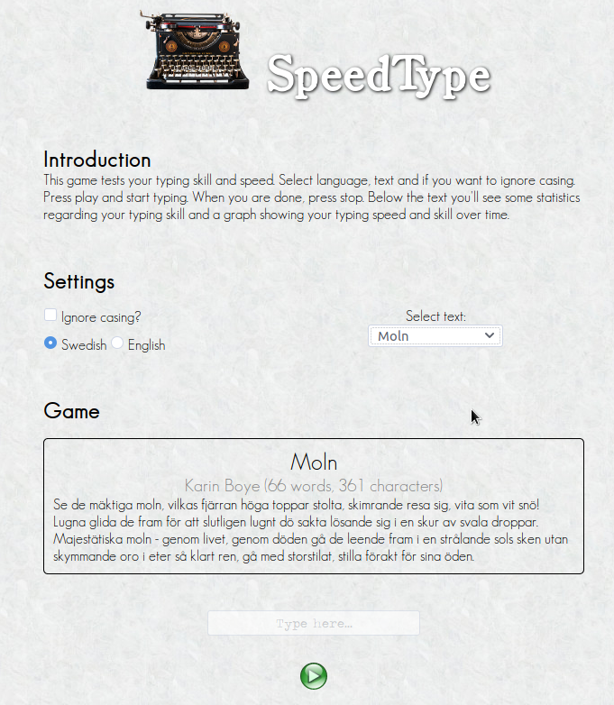
Bakgrunden består av en ljus bild. Längst upp finns en logotyp med efterföljande text, SpeedType, som är namnet på spelet. Texten är animerad och blinkar till oregelbundet i svart för att föra tankarna till en skrivmaskin. Ibland blinkar den till i rött för att syfta på skrivfel; när användaren skriver fel tecken i spelet blir tecknet rött. Nedan logotypen och spenamnet syns en introduktionstext med enkla instruktioner. Detta följs av inställningar, settings. Användaren kan här välja att ignorera stor/liten bokstav, d.v.s. det räknas inte som ett fel om liten bokstav skrivs fast en stor bokstav visas i texten. Det kan även väljas språk, vilket filtrerar listan till höger. Under texten ”select text” kan användaren via en drop-down-meny välja text. När texten väljs visas den i sektionen under. Sektionen under har rubriken ”Game” och är således själva spelet. I rutan visas textens namn följt av författaren samt hur många tecken och ord det är i texten. Efter detta syns själva texten. Nedan denna ruta syns inmatningsrutan, som nu är deaktiverad, och nedan denna en ”play”-knapp. När användaren trycker på playknappen startar spelet. Nu deaktiveras de valbara alternativen under settings, inmatningsrutan aktiveras och töms och fokus flyttas till den. ”Play”-knappen byts ut mot en ”stop”- knapp. En markör visas nu på textens första tecken. Varefter användaren skriver i inmatningsfältet flyttas markören framåt och text som är bakom markören färgas grå för att markera att de inte längre är aktuella för spelet. Skulle spelaren skriva fel färgas tecknet i stället rött.

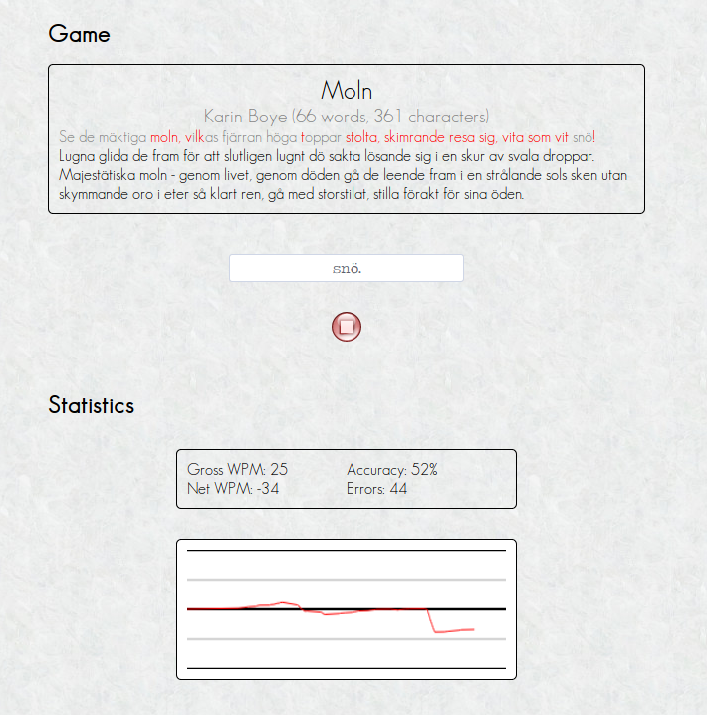

Typsnittet i teckenfältet är tänkt att föra tankarna till en gammal skrivmaskin. Varje gång användaren skriver ett mellanslag rensas inmatningsfältet.
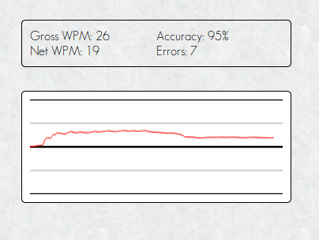
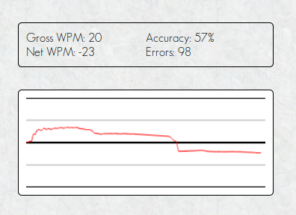
Nedanför inmatningsfältet och stopp-knappen visas statistik som uppdateras varje gång ett tecken matas in. Statistiken består av två delar, dels en ruta med text och dels en graf som visar hur spelaren får högre eller lägre poäng i spelet. De fyra värdena som visas i statistikrutan är gross WPM som visar hur snabbt spelaren skriver, accuracy som är träffsäkerheten dvs. hur stor andel av bokstäverna som är skrivna som i originalet, net WPM som visar skrivhastighet och träffsäkerhet i ett samlat värde samt errors som räknar antal fel. Nedanför statistikrutan visas som sagt en graf. Grafen har inga värden utskrivna utan tanken är att den ska visa hur net WPM förändras över tiden. Net WPM är y-värdet i grafen och tid är x-värdet. När grafen når högerkanten minskas skalan i x-led och grafen krymper, som bilderna nedan visar:

4 Diskussion
Jag hoppas att jag kunnat visa att målen är uppfyllda och att jag visat prov på kunskaper i de områden som berörs, och att jag kunnat identifiera relevanta mål för projektet. Jag har använt HTML5-element i HTML-filen och vid ett tillfälle använt ett <div>-element som jag tycker var motiverat. CSS-filen visar prov på enkel stilsättning samt på animation och import av teckensnitt. Javascript-delen är skriven utan globala variabler och använder event listeners för att göra programmet händelsestyrt. Programmet förlitar sig på DOM-modellens dokumentobjekt samt på XML-objektet. Att påvisa kunskap i detta var ett av syftena jag satt upp för projektet. Jag har försökt se till att all javascript kod är väldokumenterad och jag har även lagg till en del kommentarer i HTML- och CSS-filen fast där mer för att få en bättre struktur i filerna. Koden är ordentligt uppdelat där all CSS-kod, all Javascript-kod och all HTML-kod ligger i olika filer.
Gällande strukturen av koden och att den ska vara välstrukturerad, ett annat mål jag satt upp, hoppas jag att det märks att jag ansträngt mig. Varefter jag lärt mig strukturera koden har jag skrivit om programmet i flera omgångar, från att använda globala variabler till att passa referenser till objekt som parametrar till att förlita sig på data från DOM till module pattern och revealing module pattern. Programmet har blivit mer strukturerat och effektivt varefter jag skrivit om det och jag har delat upp funktioner så de inte inkräktar på varandras områden; en funktion som flyttar markören i text-objektet anropar inte DOM direkt utan via en annan funktion vars enda uppgift är att manipulera DOM.
Projektet har varit lärorikt mycket och krävt kunskaper inom flera av de områden som ingått i övriga laborationer. Det jag saknat allmänt och något som var frustrerande i de första laborationerna är att stilsätta sidan och då främst hur element på ett enkelt ska placeras bredvid varandra ibland i kolumner och ibland inte. Jag har oftast använd flexbox och har nog börjat behärska den. Mest frustrerande i själva projektet var att skriva ett program som inte är klassbaserat. När jag slutligen insåg att jag via module pattern kunde skapa något som liknar klasser blev det hela enklare. Jag har även sett att det finns stöd för klasser i javascript men jag nöjde mig med dessa då de inte introducerade något där stödet kan vara sämre i äldre webbläsare. När jag skrev om koden till att använda detta skrivsätt kunde jag radera en betydande mängd kod som blev överflödig och jag gick från att tycka att javascript var frustrerande och dumt till att tyck det är spännande och roligt.

Referenser

[1] | Nu html checker https://validator.w3.org/ åtkomst 21 januari 2018
[2] | JetBrains Webstorm https://blog.jetbrains.com/webstorm/ åtkomst 21 januari 2018
[3] | Visual Studio Code https://code.visualstudio.com/ åtkomst 21 januari 2018
[4] | Bitbucket https://bitbucket.org/ åtkomst 21 januari 2018
[5] | ”Internet & World Wide Web – How to program” av Paul Deitel, Harvey Deitel och Abbey Deitel. Femte upplagan 2012.
[6] | https://www.w3schools.com/
[7] | https://developer.mozilla.org/
[8] | https://docs.microsoft.com/en-us/scripting/javascript/reference/javascript-reference
[9] | https://www.w3schools.com/css/css3_flexbox.asp
[10] | https://addyosmani.com/resources/essentialjsdesignpatterns/book/#modulepatternjavascript  åtkomst 21 januari 2018
[11] | https://toddmotto.com/mastering-the-module-pattern/ åtkomst 21 januari 2018
[12] | https://medium.com/@tkssharma/javascript-module-pattern-b4b5012ada9f åtkomst 21 januari 2018

